Тема: Сравнение операционных систем по выбранным критериям

ФИО: Поморцев Илья
Группа: 20-РПО
Дисциплина: ПМ-1
Дата: 28.10.2026

Оглавление
Введение 2
Исходные Данные 2
3. Анализ 4
3.1. Совместимость 4
3.2. Стоимость 4
3.3. Безопасность 4
3.4. Возможности настройки 4
3.5. Количество пользователей 4
4. Вывод 5

Введение

Операционная система — это основное программное обеспечение компьютера или мобильного устройства, которое обеспечивает взаимодействие пользователя с устройством и управление его ресурсами. В данной работе проводится сравнение операционных систем Windows, macOS, Linux, Android и iOS. Цель исследования — определить особенности каждой системы, их преимущества и недостатки. Для сравнения выбраны следующие критерии: совместимость с устройствами и программами, стоимость, безопасность, возможности настройки и сфера применения. Дополнительно рассматриваются количество пользователей и доступность программного обеспечения. Сравнение поможет определить, какая операционная система лучше подходит для учёбы, работы, разработки программ и повседневного использования.

Исходные Данные

Для исследования выбраны пять популярных операционных систем: Windows, macOS, Linux, Android и iOS. Они отличаются способом распространения, требованиями к оборудованию, уровнем настройки и назначением.

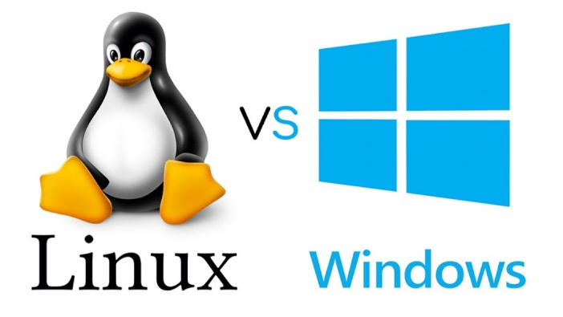
Рисунок 1визуализация сравнение Линукс и Виндовс (дополнительное задание)

Операционная система | Совместимость | Стоимость | Безопасность | Кастомизация | Сфера применения
Windows | Широкая совместимость с компьютерами и программами | Лицензия может быть платной | Встроенная защита, важны обновления и настройки | Высокая | Учёба, офис, игры, бизнес
macOS | Работает на компьютерах Apple | Входит в стоимость Mac; отдельная лицензия обычно не продаётся | Механизмы защиты Apple и системные обновления | Средняя | Работа, творчество, учёба
Linux | Поддерживает множество устройств, но совместимость программ различается | Большинство дистрибутивов бесплатны | Зависит от дистрибутива, настроек и обновлений | Очень высокая | Серверы, программирование, обучение
Android | Используется на устройствах разных производителей | Для пользователя обычно бесплатна | Защита зависит от устройства, версии и обновлений | Высокая | Смартфоны, планшеты, мультимедиа
iOS | Используется на совместимых устройствах Apple | Входит в стоимость iPhone | Защита Apple и регулярные обновления поддерживаемых устройств | Ограниченная по сравнению с Android | Смартфоны, общение, мобильные приложения

3. Анализ

3.1. Совместимость

Windows отличается широкой поддержкой компьютерного оборудования, офисных приложений и игр. macOS предназначена для компьютеров Apple, поэтому выбор оборудования ограничен устройствами этого производителя. Linux поддерживает множество платформ, однако некоторые коммерческие программы и игры могут работать с ограничениями. Android используется на устройствах разных производителей, а iOS устанавливается на совместимые устройства Apple.

3.2. Стоимость

Большинство дистрибутивов Linux доступны бесплатно. Windows может требовать приобретения лицензии, хотя стоимость иногда включена в цену компьютера. macOS предоставляется вместе с компьютерами Apple. Android и iOS обычно не требуют отдельной оплаты операционной системы со стороны владельца устройства, но стоимость самого устройства и отдельных приложений может быть высокой.

3.3. Безопасность

Все рассматриваемые системы имеют механизмы защиты, однако уровень безопасности зависит от своевременного обновления программного обеспечения, настроек и действий пользователя. Windows использует встроенные средства защиты. macOS и iOS имеют интегрированные механизмы безопасности Apple. В Linux многое зависит от выбранного дистрибутива и конфигурации. В Android важную роль играют версия системы, производитель устройства и сроки выпуска обновлений.

3.4. Возможности настройки

Linux предоставляет широкие возможности изменения интерфейса и системных компонентов. Windows также позволяет настраивать внешний вид и рабочую среду. Android поддерживает изменение многих элементов интерфейса и установку различных приложений. В macOS возможности настройки более ограничены, а iOS предоставляет меньше свободы изменения системного интерфейса по сравнению с Android.

3.5. Количество пользователей

Windows широко используется на персональных компьютерах, а Android занимает значительную долю рынка мобильных операционных систем. iOS распространена среди пользователей устройств Apple. macOS применяется преимущественно на компьютерах Mac, а Linux востребована в серверной инфраструктуре, разработке и среди технических специалистов. Точные числовые показатели зависят от года, региона и методики подсчёта. Для корректного сравнения доли рынка необходимо использовать статистику за один и тот же период и отдельно учитывать компьютеры и мобильные устройства.

4. Вывод

В ходе исследования были сравнены пять операционных систем: Windows, macOS, Linux, Android и iOS. Выяснилось, что каждая система имеет свои преимущества и ограничения. Windows подходит для универсального использования, учёбы, офисной работы и игр. macOS удобна для пользователей компьютеров Apple и творческих задач. Linux выделяется бесплатностью многих дистрибутивов и широкими возможностями настройки. Android подходит для разнообразных мобильных устройств, а iOS обеспечивает интеграцию с экосистемой Apple. Таким образом, нельзя назвать одну операционную систему лучшей для всех задач: выбор зависит от бюджета, оборудования, требований к программам, безопасности и индивидуальных предпочтений пользователя.

